Придавки

Запишувај во тетратката ...
1.Запиши ги особините на дадените суштества и предмети .
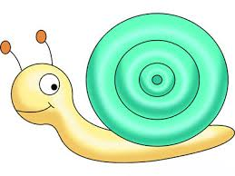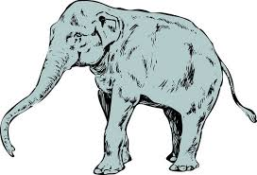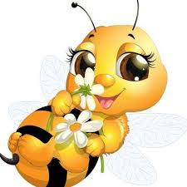

Јаболкото е црвено , сочно , мирисливо ...
Полжавот е ____________________________________________
Слонот е ______________________________________________
Пчелата е ______________________________________________
Куќата е ________________________________________________

2. Состави реченици вметнувајќи ги дадените придавки .(секоја придавка вметни ја во една реченица )
добар вредна студен одличен малото брзото
пр: Кутрето Авко е мој добар пријател.
1._______________________________________________________________________________
2.________________________________________________________________________________
3._______________________________________________________________________________
4._______________________________________________________________________________
5._______________________________________________________________________________

3. Препиши ги речениците и подвлечи ги придавките .
Во старо време еден мудрец си имал мало девојче .Убава била куќата на мудрецот – висока , светла , со многу соби и цветна градина . Малото девојче секогаш носело црвени фустани . Секој ден девојчето читало по една интересна книга . Било многу вредно и му помагало често на својот татко .

